Lebensqualität_____________________________________

1. Geld macht zufrieden. Aber nicht unbegrenzt.
Diesmal geht es um Verteilung. Aber nicht nur um die Verteilung von Geld, sondern auch die von Lebensqualität, Wohlbefinden, Chancen, Anerkennung, Gesundheit und Lebenserwartung.

Die Lebenszufriedenheit lässt sich mit dem materiellen Wohlstand in Beziehung setzen. Verschiedene Erkenntnisse sind statistisch gut gesichert und gelten für viele Länder. Etwa, dass Menschen mit höherem Einkommen zufriedener sind als mit niedrigem.
Wer arm ist und sich materiell verbessert, erhält einen deutlichen Anstieg der Zufriedenheit. Die Effekte sind bei Ärmeren besonders stark. Insgesamt sind Menschen mit höherem Einkommen zufriedener und äußern höheres Wohlbefinden. Allerdings erfolgt ab einem gewissen Einkommen keine Steigerung mehr (Sättigung).

Anders bei Gesundheit und Lebenserwartung: Gesundheit und Lebenserwartung steigt mit höherem Einkommen und sozialen Status linear.

Lebenserwartung:
Abb1: Sterberisiko bei Hitze nach Wohnkosten (Immobilienpreise)

Abb.: Durchschnittliche Lebenserwartung der Männer und durchschnittliche Immobilienpreise (Eigentumswohnungen pro m²) in den 23 Wiener Bezirken: der Unterschied in der mittleren Lebenserwartung zwischen „billigstem“ und „teuerstem“ Bezirk beträgt fast 4 Jahre.

Niedrige Immobilienpreise im Durchschnitt Wiener Bezirke (als Maß für den relativen Wohlstand des Bezirks) hängen eng mit der durchschnittlichen Lebenserwartung zusammen (Abbildung). Im Zuge von StartClim konnte unter anderem gezeigt werden, dass das gesteigerte Sterberisiko während Hitzeepisoden gerade in jenen ärmeren oder billigeren Bezirken am stärksten erhöht ist: Menschen in diesem Bezirken haben nicht nur von vorne herein eine kürzere Lebenserwartung sondern sie leiden auch überproportional an den schädlichen Einflüssen von Umweltbelastungen.

Gesundheit, Beschwerden, Wohlbefinden
Die Bevölkerung unter der Armutsgrenze weist einen dreimal schlechteren Gesundheitszustand auf (11%) als hohe Einkommen (4 %). Und ist doppelt so oft krank wie mittlere Einkommen (7%) (vgl. Statistik Austria, 2007). Diese Ergebnisse aus den EU-SILC Erhebungen über Einkommen und Lebensbedingungen (Statistik Austria, 2007) werden durch die Gesundheitsbefragung der Statistik Austria (2008c) bestätigt.

Das Bild ist überall das gleiche: Mit sinkendem sozialem Status steigen die Krankheiten an, die untersten sozialen Schichten weisen die schwersten Krankheiten auf und sind gleichzeitig mit der geringsten Lebenserwartung ausgestattet. Es lässt sich eine soziale Stufenleiter nachweisen, ein sozialer Gradient, der mit jeder vorrückenden Einkommensstufe die Gesundheit und das Sterbedatum anhebt.

Abb 2 : Beschwerdenintensität nach Haushaltseinkommen und Geschlecht (Freidl et al.)

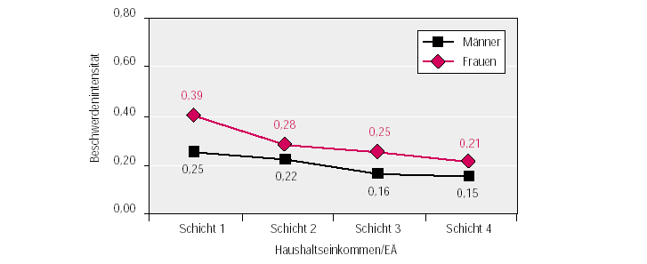

Steigen die Haushaltseinkommen, fällt die Beschwerdenzahl (Freidl et al., 2001, S. 190). Frauen sind stärker betroffen. Die häufigsten Beschwerden sind bei Männern und Frauen Schmerzen des Bewegungsapparates, bei Frauen häufiger Müdigkeit, Kopfschmerzen und Schlafstörungen. Die meisten Beschwerden treffen die unteren Einkommensgruppen zwei bis dreimal häufiger als die oberen.

Abb 3 : Subjektiver Gesundheitszustand nach Haushaltseinkommen und Geschlecht (Freidl, Stronegger & Neuhold)

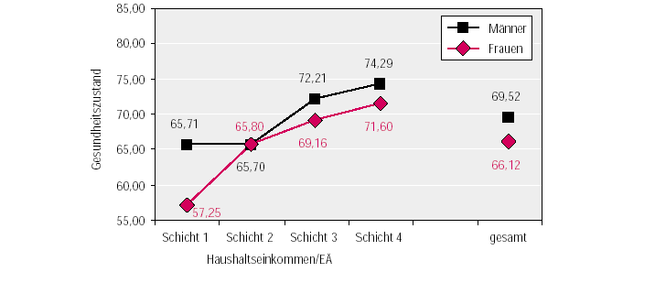
Auffallend ist hier der Sprung zwischen der untersten Schicht 1 und Schicht 3, während Schicht 3 und 4 nur geringer auseinander liegen. Es dürfte sich ab einem gewissen Einkommenslevel der subjektive Gesundheitszustand nur mehr geringfügig verbessern, darunter sich aber jeder Einkommenszuwachs besonders stark auswirken

Abb. 4: Soziale und gesundheitliche Ungleichheit: Erklärungsmodell (Rosenbrock, 2006, S. 377).

Maximal ein Drittel gehen auf das Konto der Medizin: bei Frauen, je nach Schätzung 20-40%, bei Männern 10-30%. Der Rest erklärt sich aus verbesserten Lebensverhältnissen, besserer Bildung, gewachsenen Handlungsspielräumen und -durch diese Faktoren verstärkt: gesundheitsgerechtes Verhalten. Die wichtigsten Ansatzpunkte zur Verbesserung der gesundheitlichen Lage liegen also außerhalb der Medizin.

Es sind nicht nur die Belastungen sozial ungleich verteilt, sondern auch die Ressourcen, sie zu bewältigen.

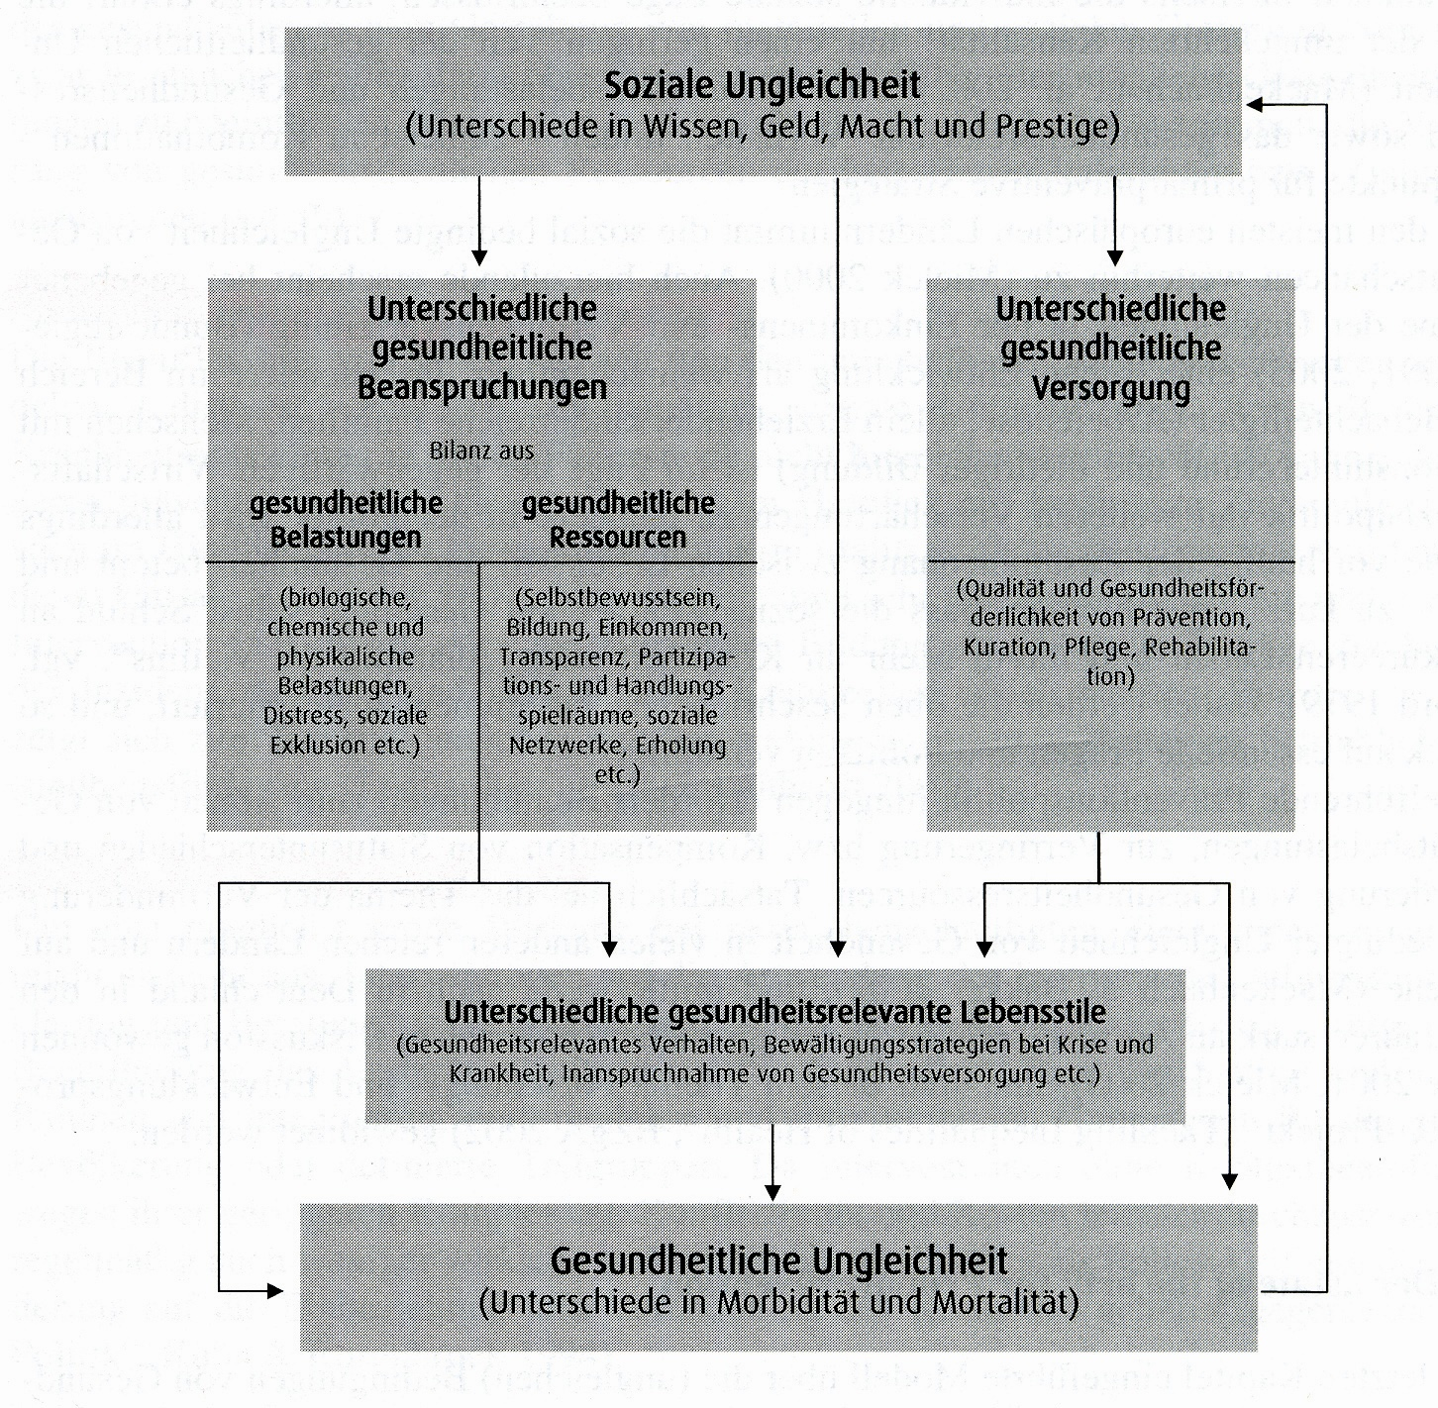

2. Die soziale Schere schadet und zwar fast allen.

Noch mehr soziale Ungleichheit heißt noch mehr Krankheiten und noch geringere Lebenserwartung für Ärmere, mehr Teenager-Schwangerschaften, mehr Status-Stress, mehr Gewalt und mehr soziale Ghettos.

Eine sozial polarisierte Gesellschaft bringt Nachteile nicht nur für die Ärmsten, sondern auch für die Mitte. Es stehen nicht nur die unterprivilegierten Mitglieder von Gesellschaften mit größerer sozialer Ungleichheit schlecht da, sondern auch die Wohlhabenderen, denn es ist interessanterweise nicht das geringe Durchschnittseinkommen mit dem soziale Probleme in Zusammenhang stehen, sondern die Polarisierung zwischen Arm und Reich.

Verursacht gesellschaftliche Kosten.

Abb 5: Gesundheitliche und soziale Probleme in Relation zur Einkommensungleichheit

Quelle: Wilkinson RG, Pickett KE. 2009 forthcoming

Gesundheit, Lebenserwartung, Gefängnisinsassen, Teenager Schwangerschaften, Lese-Schreib Kompetenz, Psychische Probleme, Vertrauen, Soziale Mobilität
Internat. Vergleich: Skandinavische Länder, Österreich vorne dabei aber nicht top. (soziale Aufstiegschancen, neuen sozialen Risken), UK, Portugal und USA abgeschlagen.

Abb 6: Vertrauen in Relation zur Einkommensungleichheit

Je ungleicher Gesellschaften sind, desto defizitärer sind die psychosozialen Ressourcen. „Es gibt weniger Inklusion, das heißt häufiger das Gefühl ausgeschlossen zu sein. Es gibt weniger Partizipation, also häufiger das Gefühl, nicht eingreifen zu können. Es gibt weniger Reziprozität, also häufiger das Gefühl, sich nicht auf Gegenseitigkeit verlassen zu können“ (Rosenbrock 2001, S.39). Chronische Distresserfahrungen gehen unter die Haut. Sie entfalten ihre Wirkung stets über „Prozesse der Blockierung von Handlungschancen (damit der Möglichkeit von Selbstwirksamkeitserfahrungen), des Vorenthaltens angemessener Belohnungen (damit der Möglichkeit von Selbstbewertungserfahrungen), des Entzugs sozialer Positionen und des Ausschlusses von signifikanten gesellschaftlichen Gruppen (damit der Möglichkeit von Selbsteinbindungserfahrungen)“ (Siegrist 1996, S.94).

Status-Stress
neurobiologisch: Adrenalin , Kortisol: Herz-Kreislaufsystem. Immunsystem (Stimulation der Hypophysen-Nebennierenachse)

Haupt-Beschwerdenmacher:
- Dauerstress ohne Erholungsmöglichkeit, kaum Möglichkeiten belastenden Alltag selbstgewählt zu unterbrechen
- Gratifikationskrise: Hohe Beanspruchung ohne Belohnung
Statt
- Social support
- Selbstwirksamkeit
- Annerkennung und Respekt
Überproportional betroffen von
- Isolation
- Ohnmacht
- Beschämung

3. Im Verteilungskampf drohen die ohne Lobby unter die Räder zu kommen
Die Finanzkrise, wenn auch von manchen bereits abgesagt, verschärft die Situation. Die soziale Krise steht erst vor der Tür. In den sich abzeichnenden Verteilungskämpfen um die Bezahlung der Krisenkosten drohen diejenigen, die ohne Lobby sind, unter die Räder zu kommen. Wie die Kosten der Krise verteilt werden, entscheidet über mehr oder weniger Armut in den nächsten Jahren.

- Neue soziale Risken zu wenig beachtet (Prekariat, psychische Probleme, Pflege, Migration)
- Investitionen notwendig (Kinder, Schule, Bildung, Pflege)
- Business as Usual?

